《梦溪笔谈》二则
【基础知识精讲】
一、课文注释及译文、分析
以虫治虫
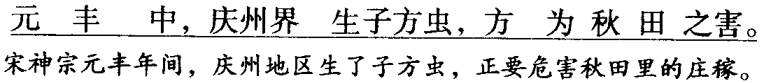
文章首先说明虫害发生的年代、季节和范围。一个“方”字，显示虫害的紧迫，治虫实为当务之急。
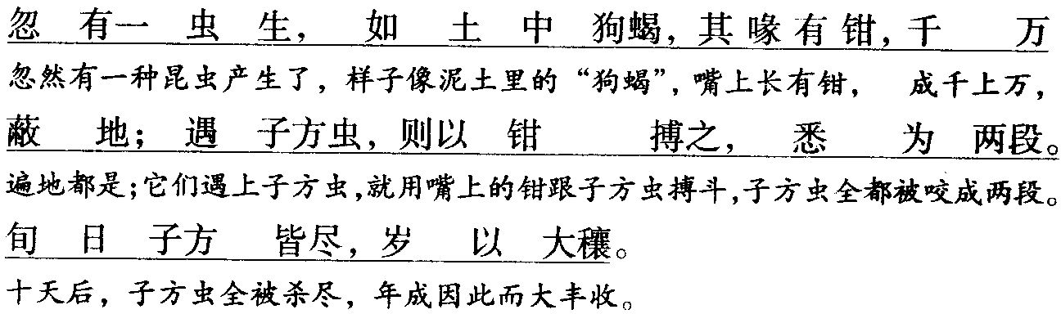
这一层写子方虫的天敌及时而生，灭尽子方虫，庄稼因此获得大丰收。“忽”字表明事出意外。害虫天敌的出现是自然界生态平衡的现象，虽然在当时人们对此现象还不能做出科学的解释，但它是不以人们的意志为转移的客观存在。接着介绍子方虫的天敌：“如土中狗蝎，其喙有钳”，这是写它的外貌特征，突出“有钳”，因为这是它消灭子方虫的有力武器。“千万蔽地”，说明为数众多。当它遇见子方虫时“以钳搏之，悉为两段”，说明它剿灭害虫时威力无比。“旬日子方皆尽”，说明剿灭害虫极为迅速，干净彻底。“岁以大穰”，一个“以”字强调了“大穰”的取得完全是由于天敌彻底消灭了子方虫，这就突出了“以虫治虫”的成功。这里启示我们：如何有效地保护自然资源，积极开展生物防治，充分发挥某些农作物害虫天敌的作用，是降低农业生产成本、促进农业增产、保护生态环境的一项重要措施。
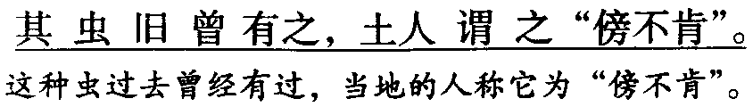
这一层说明天敌的出现并非偶然现象，而是“旧曾有之”。篇末点出“傍不肯”的名称，加深了读者的印象。

梵天寺木塔
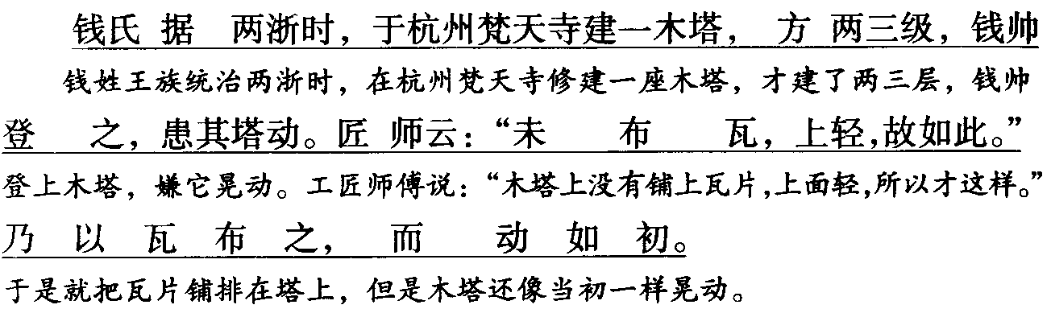
以上是第一层，讲建塔过程中塔身不稳的问题，工匠们的认识和实践都未能解决。这里首先交代建塔的时间、地点和人物，以一个“患”字，突出了“塔动”这一主要问题。塔“动如初”，说明了建筑工匠未能解决这一主要问题，因为“塔动”的关键不在于“未布瓦”。
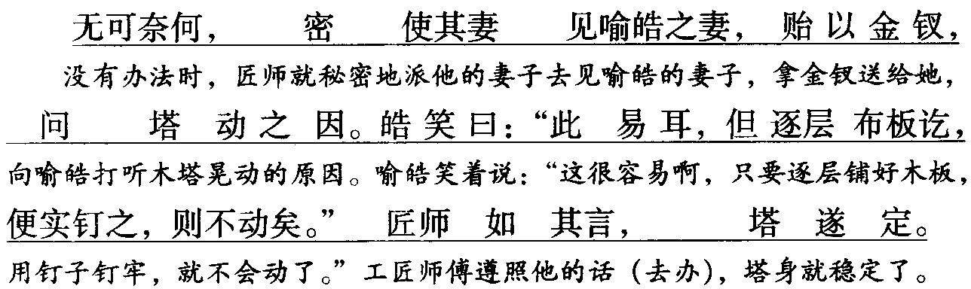
第二层，写喻皓采用“布板”“实钉”的办法，解决了“塔动”的问题。
“无可奈何”一词道出了大家对解决“塔动”这一难题无计可施，而喻皓很轻易地解决了这一问题，突出喻皓技术之高。“密使”“贻以金钗”，写出了匠师为解决“塔动”问题，费尽心机，从侧面反映出在当时解决“塔动”问题之难。对这一难题，一个“笑”字写出喻皓的神态，突出了他解决这一问题的轻松“此易耳”短短三个字，体现了他胸有成竹，技艺高超。“如其言，塔遂定”，一笔带过，用事实说明了喻皓的技艺高超。
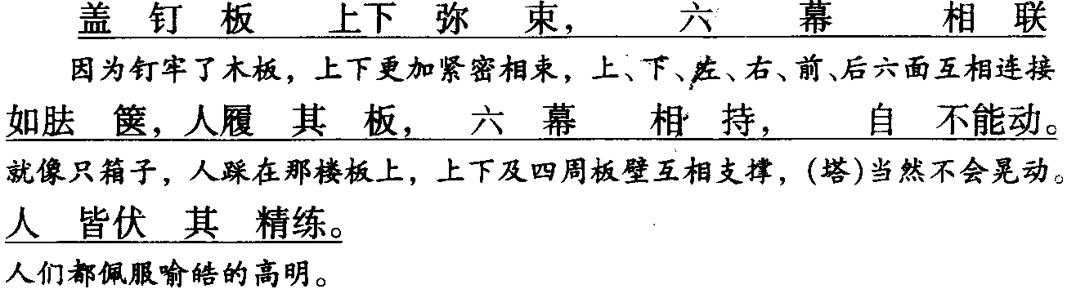
第三层，解释“塔定”的原因，并写了众人对此事的反应。“人皆伏其精练”，从侧面再次突出了喻皓在建筑方面的高明。

二、需掌握的字的读音
狗蝎（xiē） 喙（huì） 蔽（bì） 钳（qián） 旬（xún）
穰（ráng） 梵（fàn） 浙（zhè） 皓（hào） 钗（chāi）
讫（qì） 弥（mí） 胠箧（qū）

三、需掌握的多音多义字
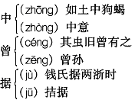

四、形似字组词
1．浙江——逐渐 2．梵文——焚烧 3．遂心——追逐
4．贻赠——怡然自乐 5．步履——覆盖 6．长喙——缘故
7．穰草——土壤 8．皓首——白雪皑皑 9．皆是——主旨

五、一词多义
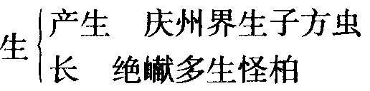

六、疑难字词
1．以虫治虫
界：地域，范围。
秋田：秋天田地里的庄稼。
狗蝎（xiē）：即蠼螋（qú sōu），有强大铗状尾须一对。
喙（huì）：鸟兽的嘴，此处指虫子的嘴。
蔽地：遍地。蔽，遮盖。
则：连词，相当于“就”。
以钳搏之：用钳跟子方虫搏斗。
悉为两段：子方虫全都被咬成两段。悉，都，全。为，成为。
旬日：十天。
皆尽：指子方虫全部被消灭。
大穰（ráng）：庄稼大丰收
旧：这里是“过去”“先前”的意思。
土人：本地的人，当地的人。
谓：称，叫。
傍不肯：虫名，即步行虫。意谓这虫的旁边容不得害虫。傍，即旁。
2．梵天寺木塔
两浙：浙东、浙西的合称，相当于今浙江省及江苏省的长江以南、茅山山脉以东地区。
梵（fàn）天寺木塔：始建于后梁贞明二年（916），八角九层，高三十七丈。宋乾德二年（964）重建。这里是指重建时的木塔。
钱氏：指五代时割据浙江的吴越王钱谬（liú）及其子孙。
方两三级：（木塔）才建了两三层。方，才。级，层。
钱帅：指钱俶 （929～988），入宋后封吴越王及天下兵马大元帅。
患：担忧。
喻皓：北宋建筑家。浙东人，曾任杭州都料匠。擅长营造，尤善建塔。
布：铺排。
故如此：所以这样。故，所以。如此，这样，指木塔不稳定。
乃：顺接连词，当“于是，便”讲。
初：从前，当初。
无可奈何：没有办法。
密：暗中，秘密地。
使：派。
贻（yí）以金钗：即以金钗贻（之），用金钗送给她。贻：赠给。以，用，把。金钗，旧时妇女别在发髻上的一种首饰。
问：询问，打听。
此易耳：这很容易啊。此：这，指解决塔动问题。易：容易。耳：语气词，可不译。
但：只。
讫（qì）：终了，完毕。
便实钉之：用钉子钉牢。实：使坚实。钉之：钉木板。钉，用为动词，意思是用钉子钉。之，指木板。
如其言：遵照他的话。如：遵照。其：他的，指喻皓的。言：话，言论，指上面喻皓讲的一番话
遂：于是，就。
盖：连词，承接上文，解释原因，相当于“因为”。
弥束：更加紧密相束。
六幕：指上、下、左、右、前、后六面。
胠箧（qū qiè）：从旁边打开箱子，这里指箱子。
履（lǚ）：走，踩踏。
持：支撑。
自：自然，当然。
伏：通“服”，佩服。
精练：精熟。

七、特殊句式
1．省略句
遇子方虫。——（其）遇子方虫。
岁以大穰。——岁以（之）大穰。
未布瓦。——（塔）未布瓦。
而动如初。——而（塔）动如初。
无可奈何。——（匠师）无可奈何。
则不动矣。——则（塔）不动矣。
2．倒装句
贻以金钗。——以金钗贻。
3．被动句
悉为（被）两段。

八、相关文学常识
沈括（约1031～1095），北宋科学家、政治家。字存中，杭州钱塘（今浙江杭州）人。嘉祐进士。熙宁中参与王安石变法。熙宁五年（1072）提举司天监，上挥仪、浮漏、景表三议，并推荐为补修《奉元历》。次年赴两浙考察水利。熙宁八年（1075）使辽，斥其争地要求，又图其山川形势、人情风俗，为《契丹图抄》奏上。次年任翰林学士，权三司使，整顿陕西盐政，主张减少下户役钱。后知延州（今陕西延安），加强对西夏的防御。元丰五年（1082）以徐禧失陷永乐城（今陕西米脂西），连累坐贬。晚年居润州，筑梦溪园（在今江苏镇江市区），举平生见闻，撰《梦溪笔谈》。他博学多闻，于天文、地理、律历、音乐、医药等都有研究。对当时科学发展和生产技术的情况，如水工高超、木工喻皓、发明活字印刷术的毕昇，炼钢、炼铜的方法等，凡有见及，无不详为记录。又精究药用植物与医学，著《良方》十卷（传本附入苏轼所作医药杂说，改称《苏沈良方》）。

九、背景知识
《梦溪笔谈》，北宋沈括撰。本二十六卷又《补笔谈》三卷，《续笔谈》一卷。因写于润州（今江苏省镇江）梦溪园而得名。成书于11世纪末。分故事、辨证、乐律、象数、人事、官政、权智、艺文、书画、技艺、器用、神奇、异事、谬误、杂志等十七目，凡609条，内容涉及天文、数学、物理、化学、生物、地质、地理、气象、医药、农业、工程技术、文学、史事、音乐和美术等。其中自然科学部分，总结了我国古代，特别是北宋时期的科学成就，如毕昇发明活字版印刷术等。社会历史现象部分，对北宋统治集团的腐朽有所暴露，于李顺领导农民起义也有所反映，对西北和北方的军事利害、典制礼仪的演变、旧赋役的弊害，都有较翔实记载。今人有《梦溪笔谈校证》。

十、写作特色
1．文字简洁生动。
《以虫治虫》只用了70个字就记述了“傍不肯”在子方虫危害秋田作物时及时而生，迅速彻底地消灭了虫害，保证了农业大丰收的情况。《梵天寺木塔》仅用130个字就清楚地记述了喻皓解决“塔动”问题的经过，传神地描写了人物的动作、语言、神态，准确地解释了木塔稳定的原因。
2．详略得当。
《以虫治虫》介绍子方虫的天敌比较详细，介绍了“傍不肯”的外貌特征，数量之多，剿灭子方虫的情况，而介绍子方虫为害则一笔带过，这样就突出了“以虫治虫”这一中心。《梵天寺木塔》记叙喻皓的语言较详，因为这最能体现他技艺的高超。对“塔遂定”的原因也写得较详，因为这是木塔稳定的科学原理，有必要交代清楚。匠师按喻皓指点实施，不是本文的重点，则以“如其言”三字一笔带过。这样安排详略，突出文章的中心。

十一、课后习题解答
（一）“傍不肯”的形状像蝼蛄（俗名土狗子），它的嘴上长有钳状的东西。它碰到子方虫，就用大钳子跟它搏斗，并用大钳子把它夹成两段。生物防治方面的其他例子：如青蛙吞食害虫保护庄稼，啄木鸟啄食树洞里的害虫，保护树木等。
（二）匠师认为“塔动”的原因是“未布瓦，上轻”，可布瓦后，塔“如初”，说明匠师的认识未能解决实践中的问题。面对这样的情况，匠师当然很难堪。但为了向钱镠交代而又不失面子，于是“密使其妻”去见喻皓的妻子，请求喻皓解决“塔动”的问题。“密使其妻”写出匠师的难堪和用心良苦。喻皓的“笑”，一方面透露出他对匠师无能的嘲笑，另一方面也透露出他对解决“塔动”这个问题胸有成竹，举重若轻。
（三）1．十天后，子方虫全被杀尽，年成因此而获得大丰收。2．只要逐层铺好木板，并用钉子钉牢，（塔身）就不动了。3．人们都佩服他的高明。
（四）略。

